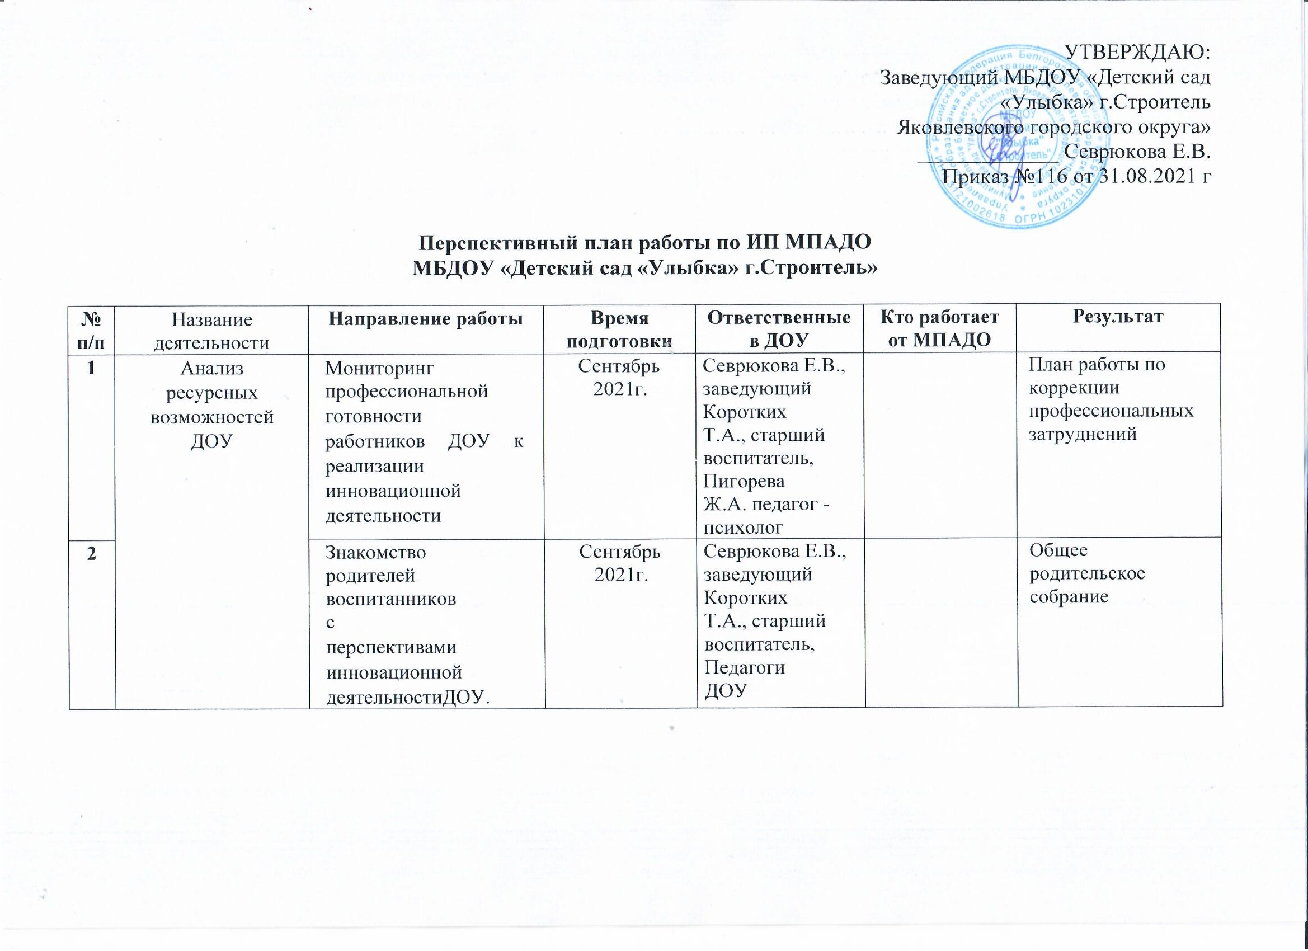
УТВЕРЖДАЮ:
Заведующий МБДОУ «Детский сад
«Улыбка» г.Строитель
Яковлевского городского округа»
_____________ Севрюкова Е.В.
Приказ №116 от 31.08.2021 г

Перспективный план работы по ИП МПАДО
МБДОУ «Детский сад «Улыбка» г.Строитель»

№ п/п | Название  деятельности | Направление работы | Время подготовки | Ответственные в ДОУ | Кто работает от МПАДО | Результат
1 | Анализ ресурсных возможностей ДОУ | Мониторинг  профессиональной  готовности работников ДОУ к реализации инновационной деятельности | Сентябрь 2021г. | Севрюкова Е.В., заведующий  Коротких Т.А., старший воспитатель,  Пигорева Ж.А. педагог - психолог |  | План работы по коррекции  профессиональных затруднений
2 |  | Знакомство родителей воспитанников с  перспективами инновационной деятельности ДОУ. | Сентябрь 2021г. | Севрюкова Е.В., заведующий  Коротких Т.А., старший воспитатель,  Педагоги ДОУ |  | Общее родительское собрание
 |  | Обсуждение перспективного плана работы по ИПП ИМПАДО и размещение информации на сайте ДОУ  https://dsulbka.yak-uo.ru/ | Сентябрь 2021г. | Севрюкова Е.В., заведующий  Коротких Т.А., старший воспитатель,  Педагоги ДОУ |  | Методическое объединение ДОУ,  Педагогический совете №2 от 31.08.2021 г
 |  | Тренинг «Развитие эмоциональной готовности педагога к инновационной деятельности | Сентябрь 2021 г | Севрюкова Е.В., заведующий  Коротких Т.А., старший воспитатель,  Пигорева Ж.А. педагог - психолог |  | Тренинг,  информация на информационном стенде «Инновационная деятельность ДОУ» в образовательном учреждении и на сайте ДОУ во вкладке «Проектная деятельность» (https://dsulbka.yak-uo.ru/).
 | Разработка нормативно - правовой базы, создание  творческой группы | Разработка локальных актов о включении в инновационную  деятельность;  Создание рабочей группы,  Сдача плана | Сентябрь 2021г. | Севрюкова Е.В., заведующий  Коротких Т.А., старший воспитатель | Веннецкая О.Е., проректор МПАДО | Приказы, перспективный план работы ИПП МПАДО на 2021 – 2022 уч.г.
 | Повышение профессиональной  компетенции педагогов | Организация дистанционного обучения педагогов, участие в вебинарах, семинарах  МПАДО. | В течение года | Севрюкова Е.В., заведующий  Коротких Т.А., старший воспитатель,  Педагоги ДОУ | В соответствии с планом работы ИПП МПАДО | ВКС
 |  | Круглый стол «Опыт реализации технологии «Утренний круг» | 30.09.2021 | Севрюкова Е.В., заведующий  Коротких Т.А., старший воспитатель, | Дорофеева Е.Е., преподаватель МПАДО | Выступление на круглом столе с использование видеоряда из опыта работы ДОУ; размещение результатов участия круглого стола на сайте и в соцсетях ДОУ
 |  | Семинары - практикумы на базе ДОУ:  - тематический «Клубный час» - семинар для педагогов ДОУ : «Инновационные технологии программы «ОТ РОЖДЕНИЯ ДО ШКОЛЫ»;  - «Пространство детской реализации как фактор развития дошкольника»  - Новые подходы во взаимодействии ДОУ и семьи ребенка при организации предметно – развивающей среды»  - «Создание развивающей предметно-пространственной среды в группах и рекреациях ДОУ (центры активности)» | Октябрь 2021  Февраль 2022  Апрель  2022  Июнь 2022 | Севрюкова Е.В., заведующий  Коротких Т.А., старший воспитатель,  Педагоги ДОУ |  | Материалы семинаров на сайте ДОУ
Консультации:
- «Предметно -развивающая среда ДОУ в рамках бережливого управления»,
- «Предметно -развивающая среда ДОУ в рамках доброжелательного детского сада»,
-«Центры активности, как фактор развития ЗБР»
- «Поддержка и развитие детской инициативы по средством внедрения бережливых технологий в развивающую среду»
 |  | Конкурс «Образовательное событие – инновационная технология программы ОТ РОЖДЕНИЯ ДО КШОЛЫ» | Декабрь 2021 г | Севрюкова Е.В., заведующий  Коротких Т.А., старший воспитатель,  Педагоги ДОУ | Сизова Мария Александровна, преподаватель МПАДО | Участие в конкурсе, материалы и результаты участия в конкурсе размещены на сайте и в соцсетях ДОУ
 |  | Круглый стол «Моделирование образовательного пространства в группах и на участках ДОУ» | Ноябрь 2021 | Севрюкова Е.В., заведующий  Коротких Т.А., старший воспитатель,  Педагоги ДОУ |  | Рекомендации по созданию РППС
 |  | Круглый стол «Создание РППС в соответствие с концепцией программы» | Декабрь, 2021 | Севрюкова Е.В., заведующий  Коротких Т.А., старший воспитатель,  Бомбина Н.А., воспитатель,  Махова Б.А. воспитатель | Дорофеева Елена Евгеньевна, преподаватель МПАДО | Материалы и результаты участия в работе круглого стола размещены на сайте и в соцсетях ДОУ
 |  | Семинар-практикум «Как организовать Развивающий диалог, как развитие детской самостоятельности и инициативы» | 2 половина март, 2022 | Севрюкова Е.В., заведующий  Коротких Т.А., старший воспитатель,  Пигорева Ж.А., педагог-психолог,  Фатеева Ю.В., воспитатель,  Терехова А.С.  воспитатель | Селецкая Татьяна Витальевна, преподаватель МПАДО | Материалы и результаты участия семинара-практикума размещены на сайте и в соцсетях ДОУ
 |  | Круглый стол «Опыт создания детско-взрослого сообщества» | 1 половина февраль, 2022 | Севрюкова Е.В., заведующий  Коротких Т.А., старший воспитатель,  Посиделова Т.Ю. воспитатель | Кисель Арина Вячеславовна, преподаватель МПАДО | Видеоролик, материалы и результаты участия в работе круглого стола размещены на сайте и в соцсетях ДОУ
 |  | Конкурс «Образовательное событие – инновационная технология программы ОТ РОЖДЕНИЯ ДО КШОЛЫ» | Декабрь 2021 г | Севрюкова Е.В., заведующий  Коротких Т.А., старший воспитатель,  Педагоги ДОУ | Сизова Мария Александровна, преподаватель МПАДО | Участие в конкурсе, материалы и результаты участия в конкурсе размещены на сайте и в соцсетях ДОУ
 |  | Круглый стол «Проблемы и практика организации работы с детьми ОВЗ» | 1 половина декабрь, 2021 | Севрюкова Е.В., заведующий  Коротких Т.А., старший воспитатель,  Пигорева Ж.А., педагог-психолог,  Загрыценко Т.М., инструктор по ФК, Шамраева Ю.Ю., музыкальный руководитель | Сизова Мария Александровна, преподаватель МПАДО | Материалы и результаты участия в работе круглого стола размещены на сайте и в соцсетях ДОУ
 |  | Семинар-практикум «Исследовательская деятельность воспитателя в детском саду» | март, 2022 | Севрюкова Е.В., заведующий  Коротких Т.А., старший воспитатель,  Педагоги ДОУ | Веракса Николай Евгеньевич, ректор, Комарова Ирина Ильинична, проектор МПАДО | Участие в семинаре слушателями. Внедрение результатов семинара в работу ДОУ
 |  | Вебинары от ИПП «Опыт апробации инновационной программы ОТ РОЖДЕНИЯ ДО ШКОЛЫ» | В течение года  1 раз в месяц в теч.года, | Севрюкова Е.В., заведующий  Коротких Т.А., старший воспитатель,  Педагоги ДОУ | Веннецкая О.Е, проректор МПАДО | Участие в вебинарах участниками:  1-я тема: Предложить тему «ЗБР как потенциал успешного развивающего обучения»  2-я тема: «Основные компоненты оптимальной организации образовательно-воспитательного процесса по программе «От рождения до школы».
 |  | Форум «Ориентиры детства»  ЕССЕ-регион | 2-3 декабря 2021  В течение 2 половины года 2022 |  | МПАДО | Участие слушателями
 | Обобщение и распространение положительного  опыта  деятельности | Подготовка и публикация опыта работы ДОО на сайте журнала СДО | В течение года  1 раз в месяц в теч.года, | Севрюкова Е.В., заведующий  Коротких Т.А., старший воспитатель,  Педагоги ДОУ | Веннецкая О.Е, проректор МПАДО  Бурмистрова Лариса Леонидовна, шеф-редактор журнала СДО | Статьи педагогов ДОУ в сборнике БелИРО г.Белгород
 |  | Подготовка и публикация  опыта работы | В течение  года | Рабочая группа |  | Опыт, статьи
 |  | Мастер-класс «Образовательные реакриации как инновационный подход в поддержке детской инициативы в различных видах деятельности дошкольников» выспупление из опыта работы ДОО в рамках методического объединения воспитателей Яковлевского городского округа | февраль 2022 | Рабочая группа |  | Материалы опыта
 | Конкурсное движение | Конкурс «Знаки ПДР» (пространство детской реализации) | в течение года | Севрюкова Е.В., заведующий  Коротких Т.А., старший воспитатель,  Педагоги ДОУ | Веннецкая О.Е, проректор МПАДО | Фото, видео записи
 |  | Смотр-конкурс «Создание образовательных центров на территории ДОУ» | Апрель-май 2022 | Педагоги ДОО |  | Фото материалы, выработка рекомендаций
 |  | Конкурс «Лучшая рекреация в группе» | Декабрь 2021 г | Педагоги ДОО |  | Фото материалы, выработка рекомендаций
 | Контроль, итоги года | Подведение итогов участия ДОУ в проекте МПАДО | Май 2022 | Севрюкова Е.В., заведующий  Коротких Т.А., старший воспитатель,  Педагоги ДОУ |  | Протокол Педагогического совета
 |  | Отчеты, с фиксацией проблем и практики освоения инновационной программы «ОТ РОЖДЕНИЯ ДО ШКОЛЫ» | 01.06.22 | Севрюкова Е.В., заведующий  Коротких Т.А., старший воспитатель,  Педагоги ДОУ |  | Отчёты ДОУ в МПАДО
 |  | Предоставление опыта работы по использованию инновационных форм взаимодействия с родителями (законными представителями) воспитанников | До 01.06.2022 | Рабочая группа

